Especialização em Engenharia de Software
PUC Minas Virtual

Trabalho de Conclusão de Curso
Sistema de Gerenciamento de Pet Shop - DOGGIS

Milton Pereira da Silva Junior

Belo Horizonte
Março de 2022.

Resumo

Está monografia visa relatar o processo de desenvolvimento do sistema DOGGIS.

O DOGGIS é um sistema web de gestão de Pet Shop que tem como objetivo solucionar necessidades no processo de gerenciamento e agendamento de serviços e venda de produtos de uma Pet Shop.

Com ele será possível cadastrar produtos, serviços, clientes, veterinários, realizar vendas e controlar acessos por nível de perfil, o sistema também permite o cadastro e acompanhamento dos serviços agendados como o controle de quem irá realizar o serviço.

Palavras-chaves: Engenharia de Software, Sistema Web, Desenvolvimento de Software, Pet Shop.

Trabalho de Conclusão de Curso
Sumário

Trabalho de Conclusão de Curso 3
1 Cronograma de trabalho 4
2 Diagrama de casos de uso 5
3 Especificação de requisitos de interface 7
3.1 Interface de usuário Gerenciar Serviços 7
3.1.1 Leiaute sugerido 7
3.1.2 Campos 10
3.1.3 Comandos 10
3.2 Interface de usuário Gerenciar Produtos 11
3.2.1 Leiaute sugerido 11
3.2.2 Campos 14
3.2.3 Comandos 14
3.3 Interface de usuário Gerenciar Agendamentos 15
3.3.1 Leiaute sugerido 15
3.3.2 Campos 18
3.3.3 Comandos 18
4 Especificação de requisitos de casos de uso 19
4.1 Caso de uso Gerenciar Serviços 19
4.1.1 Precondições 19
4.1.2 Fluxo principal 19
4.1.3 Fluxo alternativo 19
4.2 Caso de uso Gerenciar Produtos 21
4.2.1 Precondições 21
4.2.2 Fluxo principal 21
4.2.3 Fluxo alternativo 21
4.3 Caso de uso Gerenciar Agendamentos 23
4.3.1 Precondições 23
4.3.2 Fluxo principal 23
4.3.3 Fluxo alternativo 23
4.4 Mensagens 25
5 Diagrama de classes de domínio 26
6 Modelo Entidade-Relacionamento 27
7 Diagrama de componentes 28
8 Diagrama de implantação 29
9 Plano de Testes 30
10 Estimativa de pontos de função 35
11 Informações da implementação 38

Cronograma de trabalho
Datas |  | Atividade / Tarefa | Produto / Resultado
De | Até | Atividade / Tarefa | Produto / Resultado
02/02/2022 | 02/02/2022 | - Análise e preenchimento do cronograma de trabalho. | Cronograma preenchido.
03/02/2022 | 04/02/2022 | - Elaboração dos casos de uso de acordo com escopo escolhido. | Casos de uso criados.
05/02/2022 | 05/02/2022 | - Especificação dos casos de uso escolhidos. | Casos de uso especificados.
11/02/2022 | 14/02/2022 | - Elaboração e especificação das interfaces de usuário escolhidas. | Interfaces de usuário especificadas.
15/02/2022 | 17/02/2022 | - Elaboração do diagrama de classe. | Diagrama de classe criado.
18/02/2022 | 20/02/2022 | - Elaboração do modelo de entidade relacional. | Modelo de entidade relacionado criado.
21/02/2022 | 21/02/2022 | - Elaboração do diagrama de componentes. | Diagrama de componentes criado.
26/02/2022 | 26/02/2022 | - Elaboração do diagrama de implementação. | Diagrama de implementação criado.
03/03/2022 | 04/03/2022 | - Elaboração do plano de testes dos itens escolhidos. | Plano de testes criado.
06/03/2022 | 12/03/2022 | - Preenchimento da planilha de pontos de função. | Planilha de APF preenchida.
15/03/2022 | 30/03/2022 | - Codificação dos itens escolhidos | Sistema parcialmente desenvolvido.

Diagrama de casos de uso
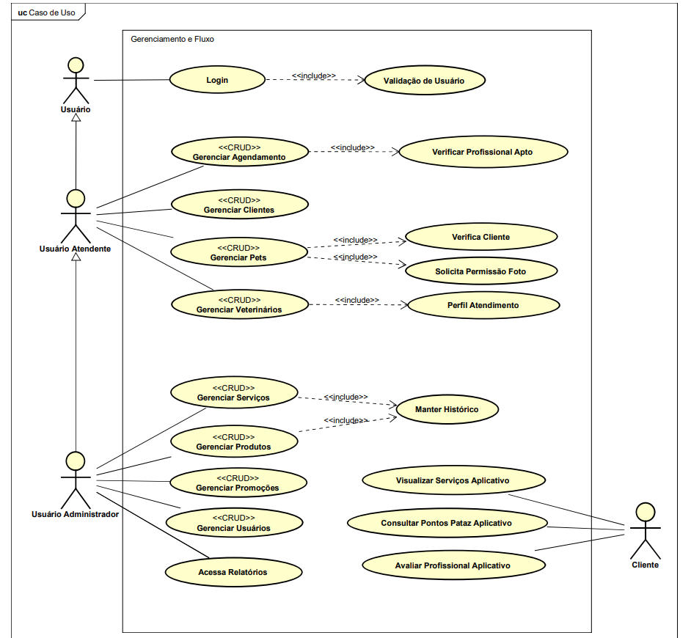

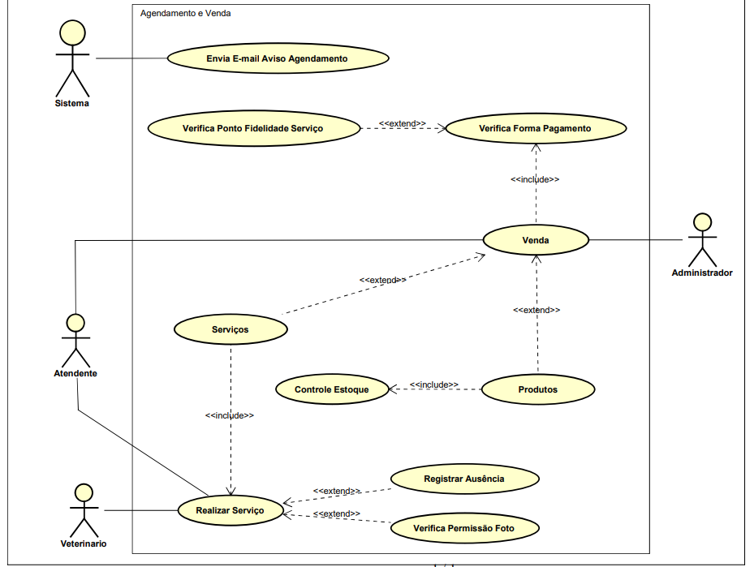

Especificação de requisitos de interface

Interface de usuário Gerenciar Serviços

Leiaute sugerido

Ao acessar o menu de Serviços a tela de listagem é exibida, através dela as principais informações dos serviços cadastrados são demonstradas.
Na parte inferior da tela é exibido o botão de cadastro que está sempre habilitado, permitindo cadastrar novos serviços. Através da coluna de ações, caso exista pelo menos um serviço cadastrado é possível acessar as opções de consulta, alteração e exclusão.
As funcionalidades de cadastro, alteração e consulta são telas que apresentam todos os campos necessários para atender o escopo desse projeto, quanto a exclusão a mesma se trata de uma funcionalidade que dispara uma solicitação de confirmação informando que o item selecionado será excluído do sistema e a ação precisa ser confirmada.

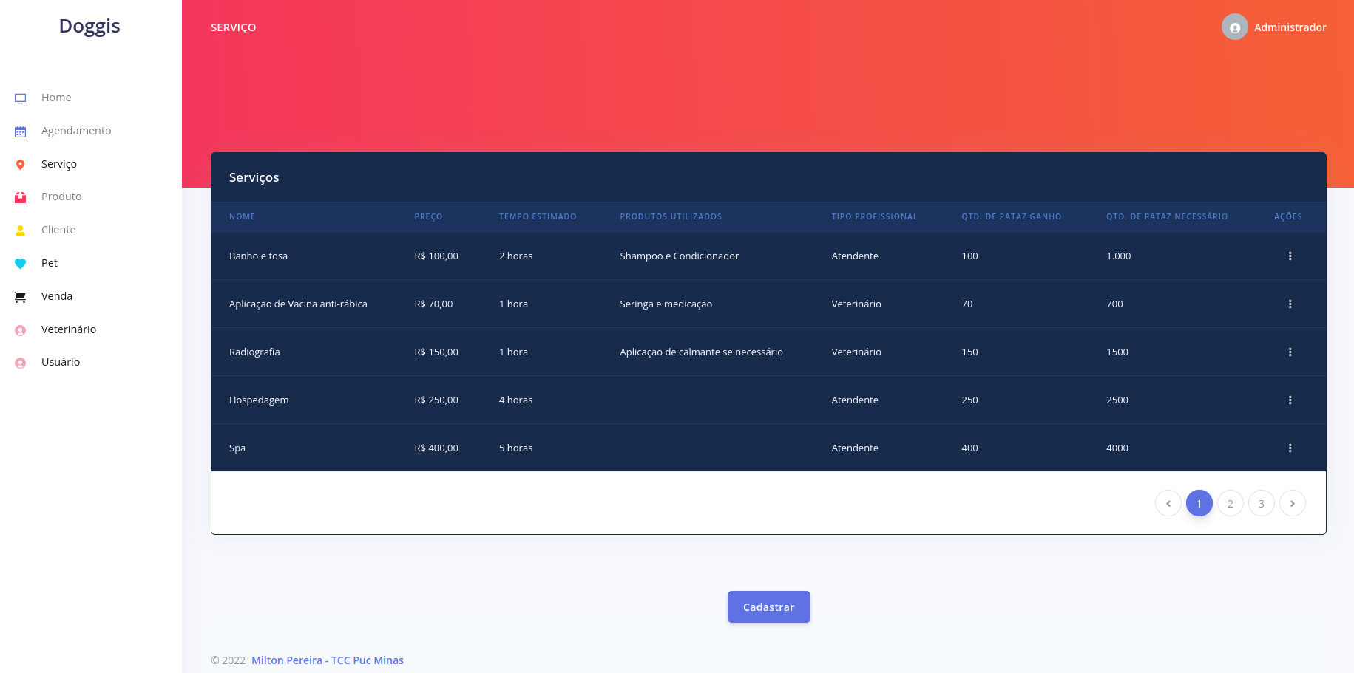

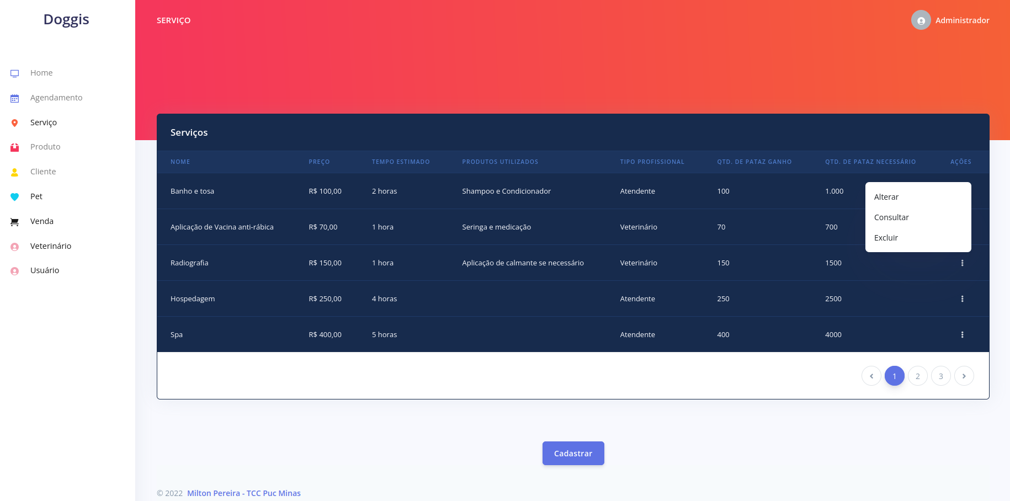

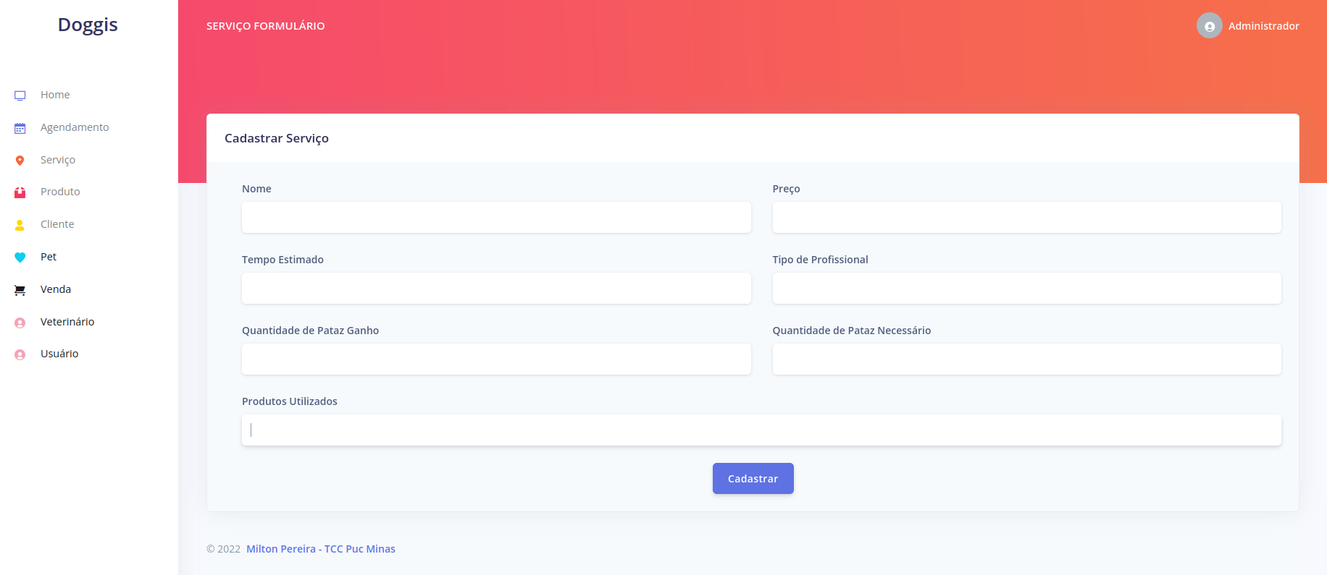

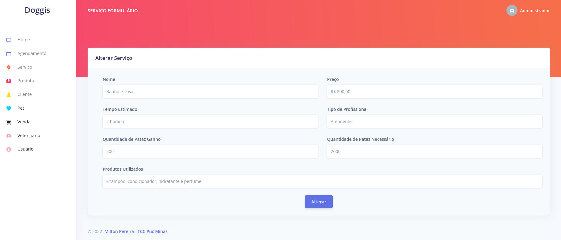

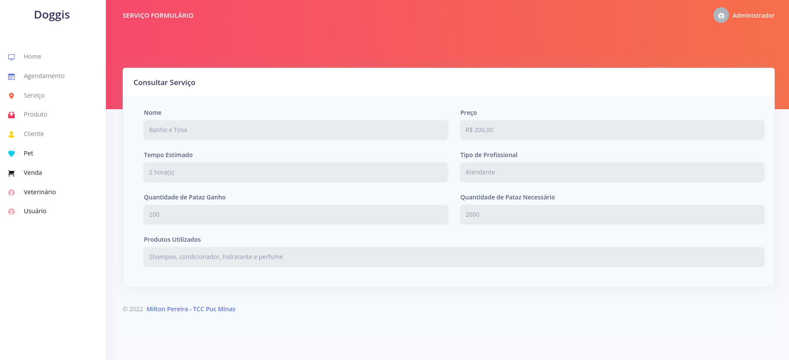

Campos
Número | Nome | Descrição | Valores válidos | Formato | Tipo | Restrições
 | Nome | Nome do serviço | Tamanho: 50 | -- | Texto | Obrigatório  Editável
 | Preço | Preço do serviço | -- | R$ | Texto | Obrigatório  Editável
 | Tempo Estimado | Tempo estimado para realização do serviço | -- | Horas | Data | Obrigatório  Editável
 | Tipo Profissional | Profissional que irá realizar o serviço (Atendente ou Veterinário) | -- | -- | Combo | Obrigatório  Editável
 | Quantidade Pataz Ganho | Quantidade de pontos que ganha no programa de benefícios | -- | -- | Texto | Obrigatório  Editável
 | Quantidade Pataz Necessário | Quantidade de pontos necessários para realizar o serviço de graça | -- | -- | Texto | Obrigatório  Editável
 | Produtos Utilizados | Descrição dos produtos utilizados para realização do serviço | Tamanho: 500 | -- | Texto | Obrigatório  Editável

Comandos
Número | Nome | Ação | Restrições
 | Cadastrar | Aciona a interface de cadastro de serviço. | Sempre habilitado.
 | Consultar | Aciona a interface de consulta de serviço. | Visível caso exista serviço cadastrado
 | Alterar | Aciona a interface de alteração de serviço. | Visível caso exista serviço cadastrado
 | Excluir | Solicita a exclusão de um serviço. | Visível caso exista serviço cadastrado

Interface de usuário Gerenciar Produtos

Leiaute sugerido

Ao acessar o menu de Produtos a tela de listagem é exibida, através dela as principais informações dos produtos cadastrados são demonstradas.
Na parte inferior da tela é exibido o botão de cadastro que está sempre habilitado, permitindo cadastrar novos produtos. Através da coluna de ações, caso exista pelo menos um produto cadastrado é possível acessar as opções de consulta, alteração e exclusão.
As funcionalidades de cadastro, alteração e consulta são telas que apresentam todos os campos necessários para atender o escopo desse projeto, quanto a exclusão a mesma se trata de uma funcionalidade que dispara uma solicitação de confirmação informando que o item selecionado será excluído do sistema e a ação precisa ser confirmada.

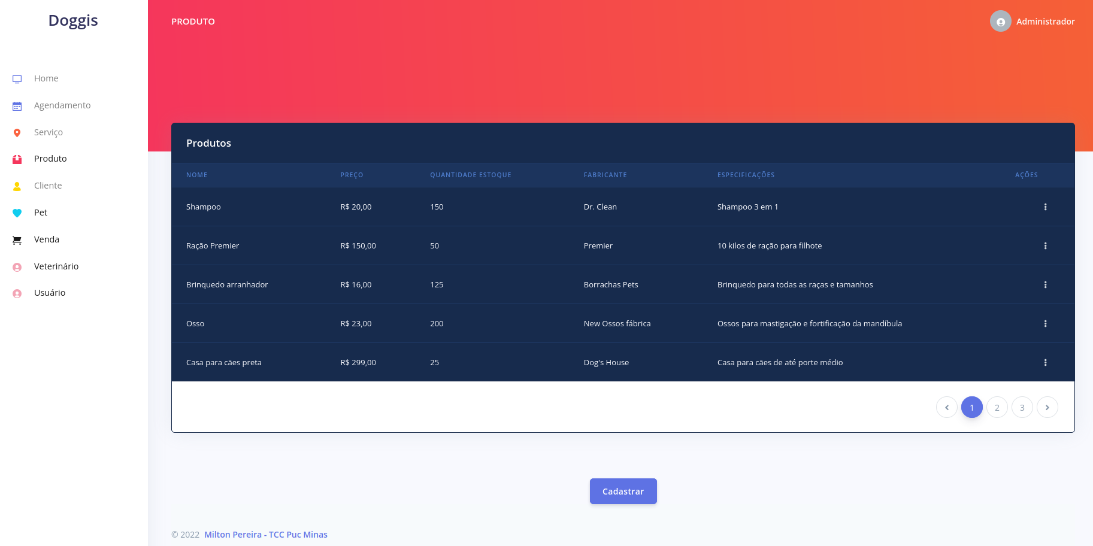

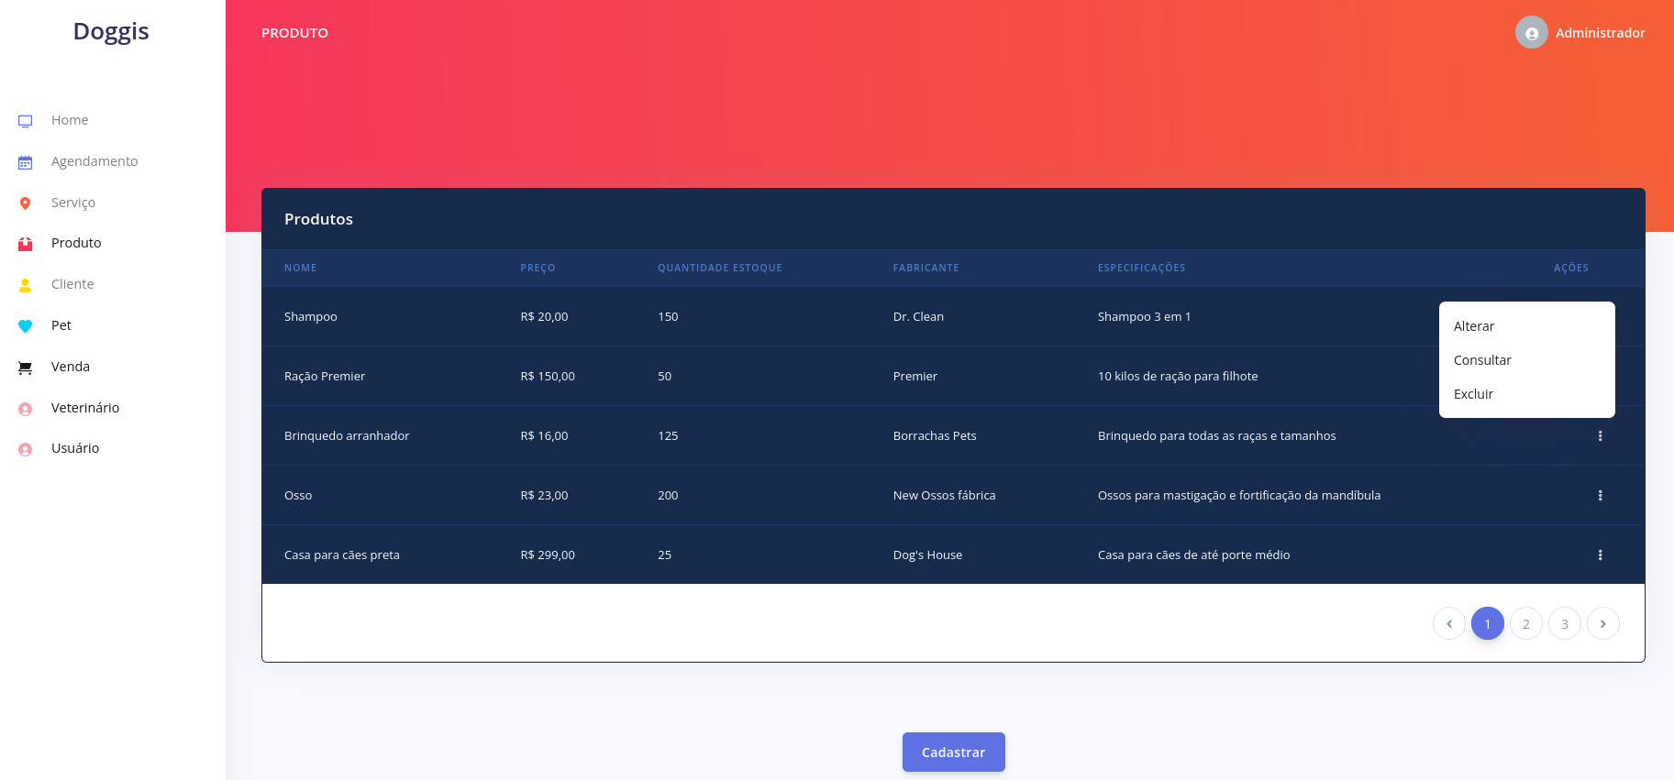

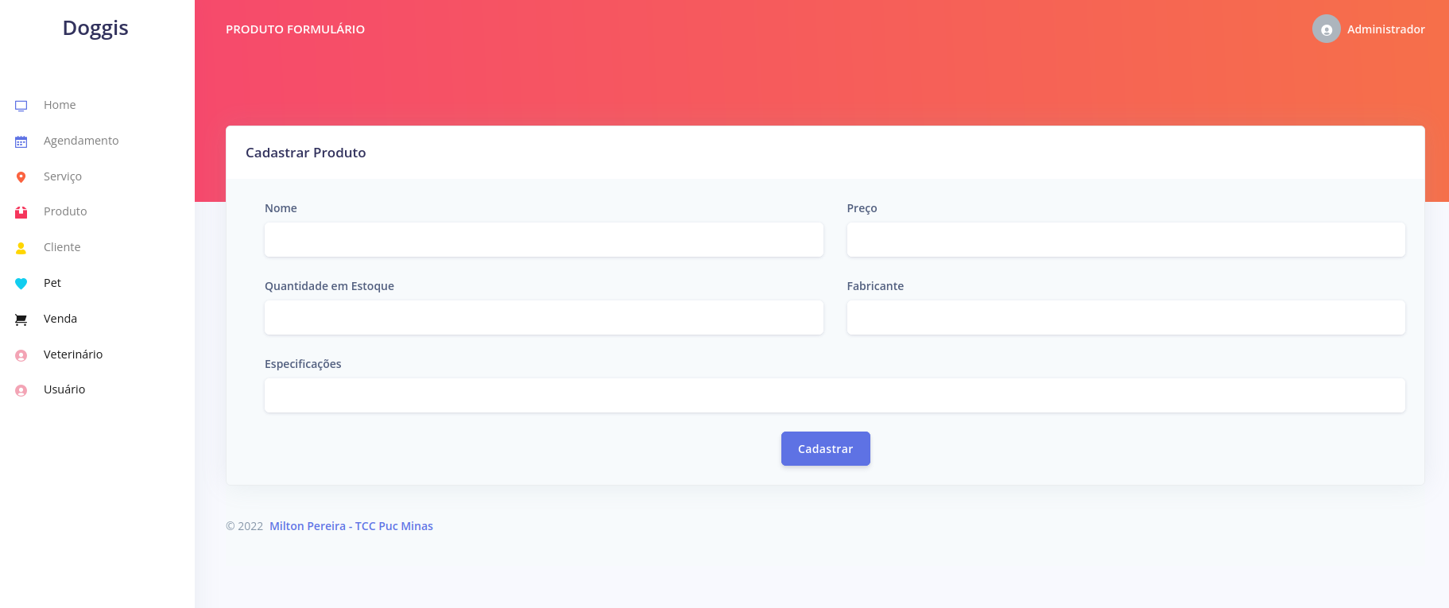

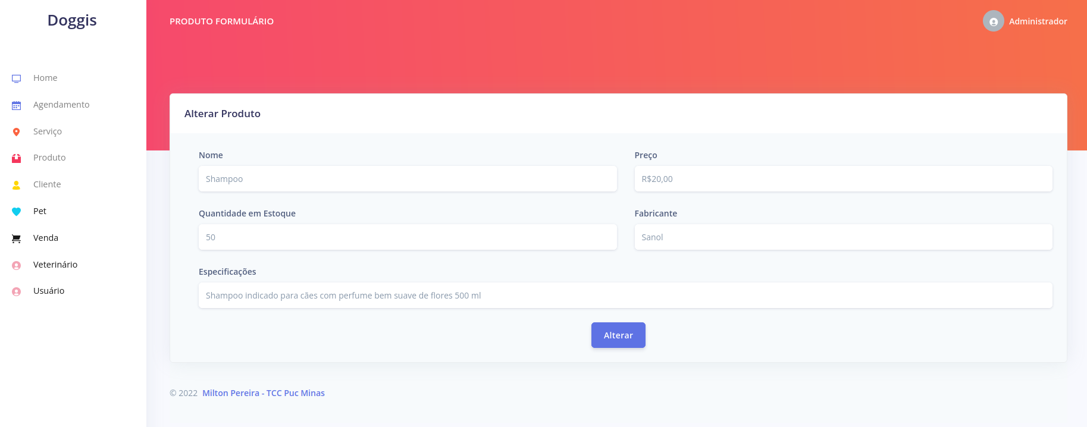

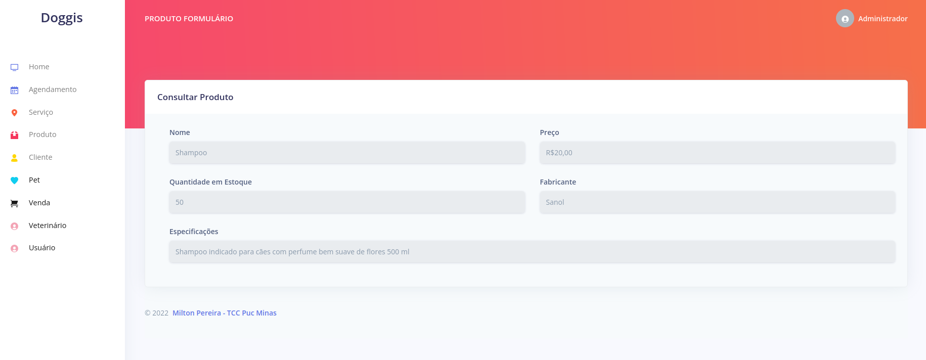

Campos
Número | Nome | Descrição | Valores válidos | Formato | Tipo | Restrições
 | Nome | Nome do produto | Tamanho: 50 | -- | Texto | Obrigatório  Editável
 | Preço | Preço do produto | -- | R$ | Texto | Obrigatório  Editável
 | Quantidade em estoque | Quantidade desse produto em estoque | -- | -- | Texto | Obrigatório  Editável
 | Fabricante | Empresa que fabricou o produto | Tamanho: 50 | -- | Texto | Obrigatório  Editável
 | Especificações | Dados e descrições do produto e suas composições | Tamanho: 150 | -- | Texto | Obrigatório  Editável

Comandos
Número | Nome | Ação | Restrições
 | Cadastrar | Aciona a interface de cadastro do produto. | Sempre habilitado.
 | Alterar | Aciona a interface de alteração do produto. | Visível caso exista produto cadastrado
 | Consultar | Aciona a interface de consulta do produto. | Visível caso exista produto cadastrado
 | Excluir | Aciona a exclusão do produto. | Visível caso exista produto cadastrado

Interface de usuário Gerenciar Agendamentos

Leiaute sugerido

Ao acessar o menu de agendamentos a tela de listagem é exibida, através dela as principais informações dos agendamentos cadastrados são demonstradas.
Na parte inferior da tela é exibido o botão de cadastro que está sempre habilitado, permitindo cadastrar novos agendamentos. Através da coluna de ações, caso exista pelo menos um agendamentos cadastrado é possível acessar as opções de consulta, alteração e exclusão.
As funcionalidades de cadastro, alteração e consulta são telas que apresentam todos os campos necessários para atender o escopo desse projeto, quanto a exclusão a mesma se trata de uma funcionalidade que dispara uma solicitação de confirmação informando que o item selecionado será excluído do sistema e a ação precisa ser confirmada.

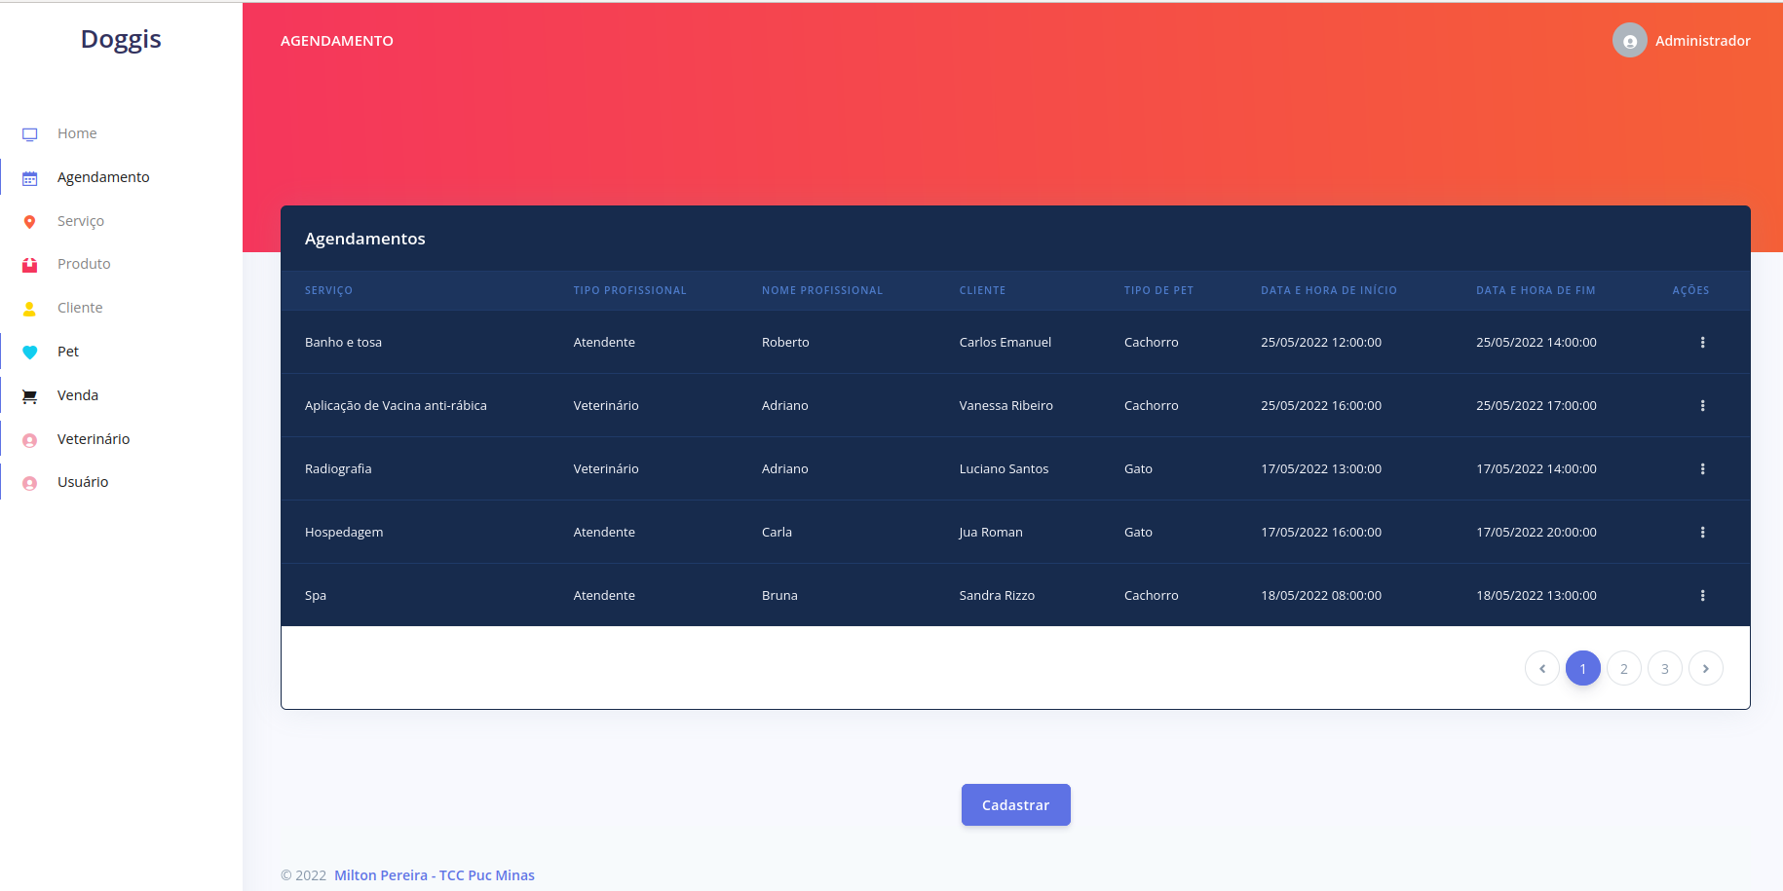

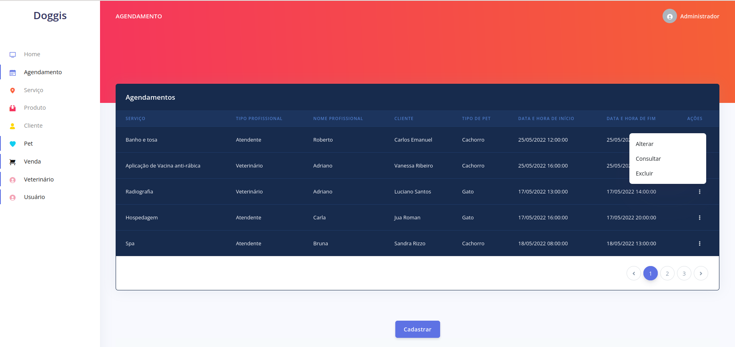

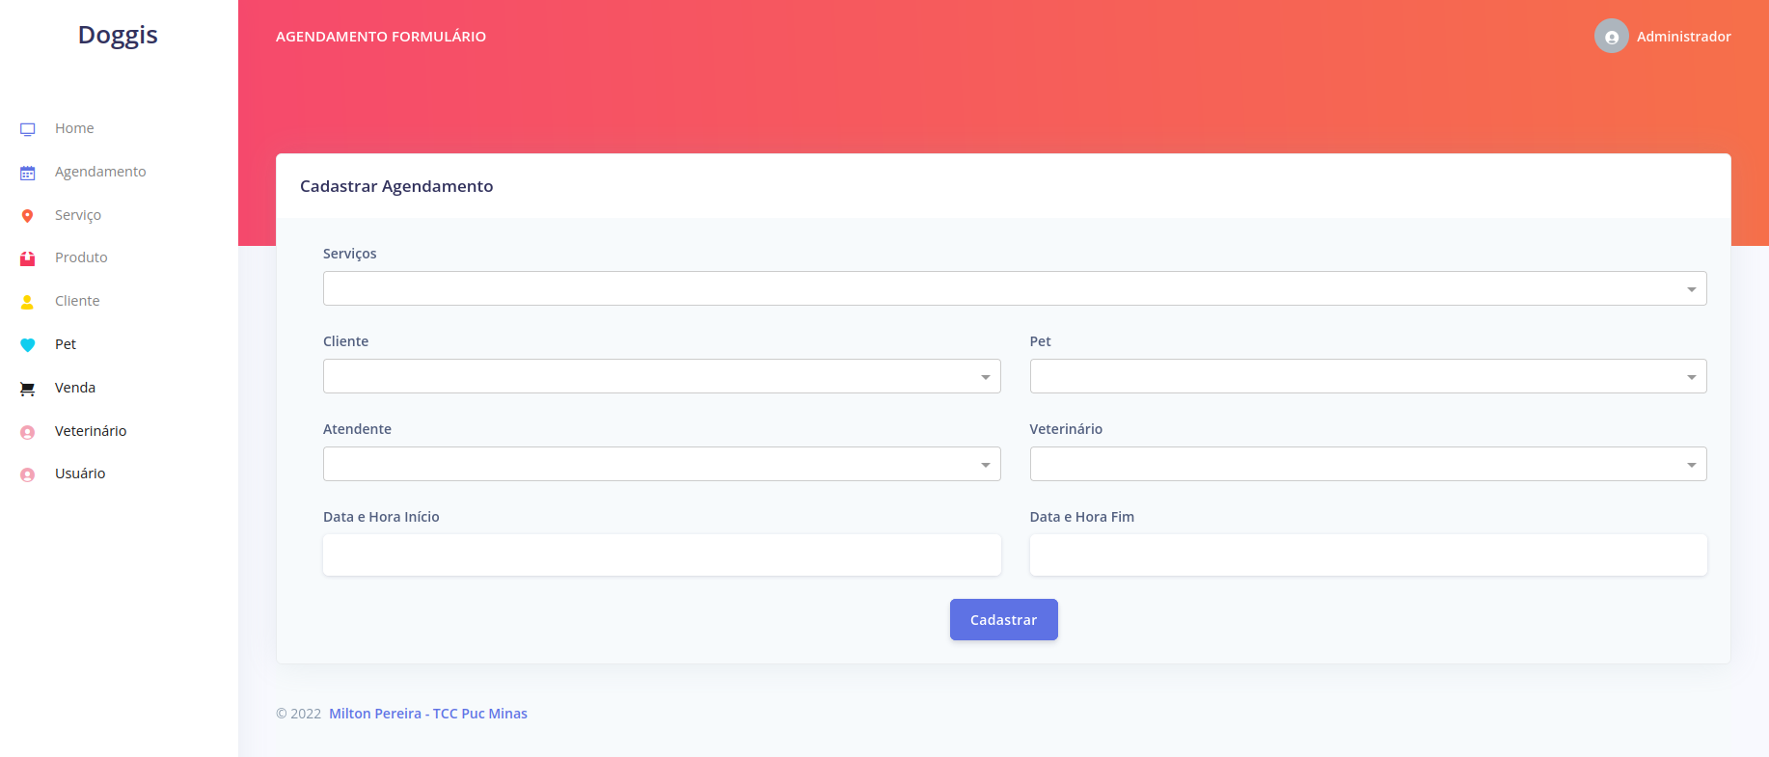

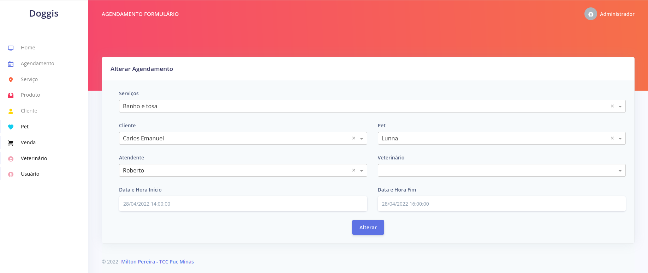

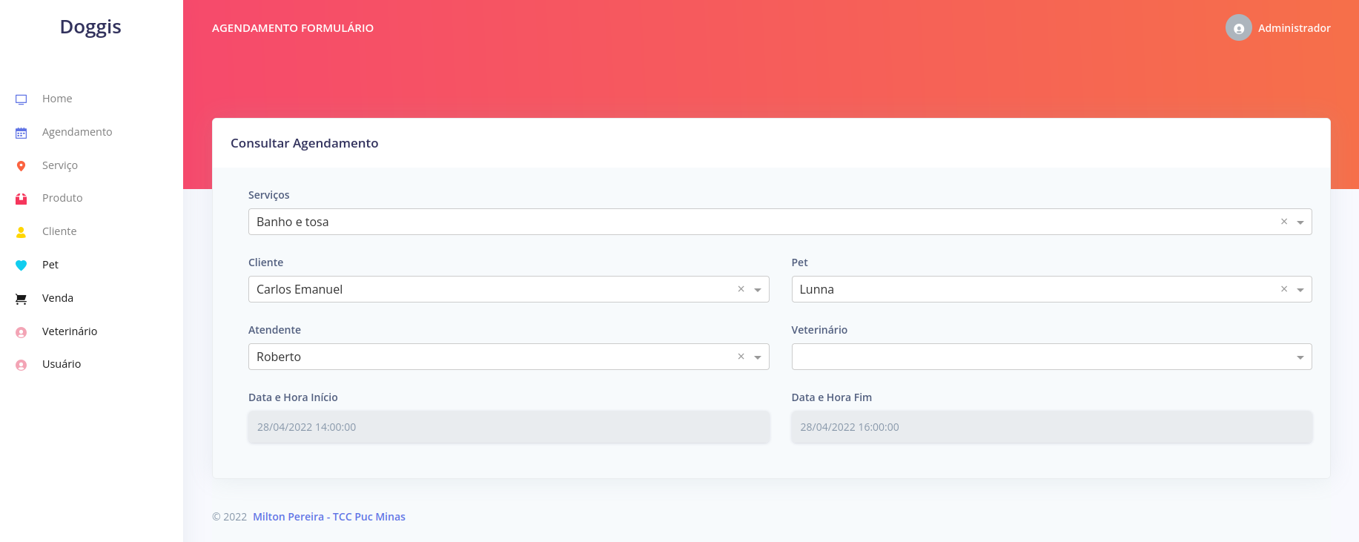

Campos
Número | Nome | Descrição | Valores válidos | Formato | Tipo | Restrições
 | Serviço | Nome do serviço que será realizado | -- | -- | Combo | Obrigatório  Editável enquanto pendente de realização
 | Cliente | Nome do cliente que solicitou o serviço | -- | -- | Combo | Obrigatório  Editável enquanto pendente de realização
 | Pet | Nome do pet no qual o serviço será realizado | -- | -- | Combo | Obrigatório  Editável enquanto pendente de realização
 | Atendente | Atendente que irá realizar o serviço | -- | -- | Combo | Obrigatório caso não seja informado veterinário  Editável enquanto pendente de realização
 | Veterinário | Veterinário que irá realizar o serviço | -- | -- | Combo | Obrigatório caso não seja informado atendente  Editável enquanto pendente de realização
 | Data e Hora Início | Data e hora de início do serviço | -- | DD/MM/AAAA HH:MI:SS | Data | Obrigatório  Editável enquanto pendente de realização
 | Data e Hora Fim | Data e hora de fim do serviço | -- | DD/MM/AAAA HH:MI:SS | Data | Obrigatório  Editável enquanto pendente de realização

Comandos
Número | Nome | Ação | Restrições
 | Cadastrar | Aciona a interface de cadastro do agendamento. | Sempre habilitado.
 | Alterar | Aciona a interface de alteração do agendamento. | Visível caso exista agendamento pendente de realização.
 | Consultar | Aciona a interface de consulta do agendamento. | Visível caso exista agendamento.
 | Excluir | Aciona a exclusão do agendamento. | Visível caso exista agendamento pendente de realização.

Especificação de requisitos de casos de uso

Caso de uso Gerenciar Serviços

Precondições
- O usuário deve estar logado com perfil de nível administrador.

Fluxo principal
- O caso de uso se inicia quando usuário acesso o menu de serviços.
- O sistema recupera todos os serviços cadastrados.
- O sistema exibe via paginação a lista de serviços.
- O caso de uso é encerrado.

Fluxo alternativo

4.1.3.1 Fluxo Alternativo Inserir Serviço
Precondições | - No passo 3 do fluxo principal, o usuário solicita a inserção de um novo serviço.
Passos | - O usuário informa os dados do novo serviço.  - O usuário confirma os dados informados.  - O sistema persiste os dados do novo serviço.  - O sistema se certifica que de os campos obrigatórios foram preenchidos.  - O sistema se certifica de que não há outro serviço já cadastrado com o mesmo nome informado.  - O Sistema se certifica de os dados dos campos preenchidos são válidos.  - O sistema exibi uma mensagem de sucesso (MSG-01).  - O fluxo retorna para o passo 2 do fluxo principal.

4.1.3.2 Fluxo Alternativo Alterar Serviço
Precondições | - No passo 3 do fluxo principal, o usuário seleciona um serviço e solicita sua alteração.
Passos | - O usuário informa os novos dados do serviço.  - O usuário confirma os dados informados.  - O sistema persiste os novos dados do serviço.  - O sistema se certifica que de os campos obrigatórios foram preenchidos.  - O sistema se certifica de que não há outro serviço já cadastrado com o mesmo nome informado.  - O Sistema se certifica de os dados dos campos preenchidos são válidos.  - O sistema exibi uma mensagem de sucesso (MSG-02).  - O fluxo retorna para o passo 2 do fluxo principal.

4.1.3.3 Fluxo Alternativo Consultar Serviço
Precondições | - No passo 3 do fluxo principal, o usuário seleciona um serviço e solicita sua consulta.
Passos | - O sistema exibe os dados do serviço selecionado.  - O caso de uso é encerrado.

4.1.3.4 Fluxo Alternativo Excluir Serviço
Precondições | - No passo 3 do fluxo principal, o usuário seleciona um serviço e solicita sua exclusão.
Passos | - O sistema exibe mensagem de confirmação da exclusão (MSG-03).  - O usuário confirma a exclusão do serviço selecionado.  - O sistema se certifica de que o serviço não tem registros de agendamento.  - O sistema exclui o serviço.  - O sistema emite mensagem de realização da exclusão (MSG-04).  - O fluxo retorna ao passo 2 do fluxo principal.

Caso de uso Gerenciar Produtos

Precondições
- O usuário deve estar logado com perfil de nível administrador.

Fluxo principal
- O caso de uso se inicia quando usuário acesso o menu de produtos.
- O sistema recupera todos os produtos cadastrados.
- O sistema exibe via paginação a lista de produtos para consulta sendo até 20 por página.
- O caso de uso é encerrado.

Fluxo alternativo
4.2.3.1 Fluxo Alternativo Inserir Produto
Precondições | - No passo 3 do fluxo principal, o usuário solicita a inserção de um novo produto.
Passos | - O usuário informa os dados do novo produto.  - O usuário confirma os dados informados.  - O sistema persiste os dados do novo produto.  - O sistema se certifica que de os campos obrigatórios foram preenchidos.  - O sistema se certifica de que não há outro produto já cadastrado com o mesmo nome informado.  - O Sistema se certifica de os dados dos campos preenchidos são válidos.  - O sistema exibi uma mensagem de sucesso (MSG-05).  - O fluxo retorna para o passo 2 do fluxo principal.

4.2.3.2 Fluxo Alternativo Alterar Produto
Precondições | - No passo 3 do fluxo principal, o usuário seleciona um produto e solicita a sua alteração.
Passos | - O usuário informa os novos dados do produto.  - O usuário confirma os dados informados.  - O sistema persiste os novos dados do produto.  - O sistema se certifica que de os campos obrigatórios foram preenchidos.  - O sistema se certifica de que não há outro produto já cadastrado com o mesmo nome informado.  - O Sistema se certifica de os dados dos campos preenchidos são válidos.  - O sistema exibi uma mensagem de sucesso (MSG-06).  - O fluxo retorna para o passo 2 do fluxo principal.

4.2.3.3 Fluxo Alternativo Consultar Produto
Precondições | - No passo 3 do fluxo principal, o usuário seleciona um produto e solicita sua consulta.
Passos | - O sistema exibe os dados do produto selecionado.  - O caso de uso é encerrado.

4.2.3.4 Fluxo Alternativo Excluir Produto
Precondições | - No passo 3 do fluxo principal, o usuário seleciona um produto e solicita a sua exclusão.
Passos | - O sistema exibe mensagem de confirmação da exclusão (MSG-07).  - O usuário confirma a exclusão do produto selecionado.  - O sistema se certifica de que o produto nunca teve uma venda realizada.  - O sistema exclui o produto.  - O sistema emite mensagem de realização da exclusão (MSG-08).  - O fluxo retorna ao passo 2 do fluxo principal.

Caso de uso Gerenciar Agendamentos

Precondições
- O usuário estar autenticado como Atendente ou administrador.

Fluxo principal
- O caso de uso se inicia quando usuário acesso o menu de agendamentos.
- O sistema recupera todos os agendamentos pendentes de realização.
- O sistema exibe via paginação a lista de agendamentos para consulta sendo até 20 por página.
- O caso de uso é encerrado.

Fluxo alternativo
4.3.3.1 Fluxo Alternativo Inserir Agendamento
Precondições | - No passo 3 do fluxo principal, o usuário solicita a inserção de um novo agendamento.
Passos | - O usuário informa os dados do novo agendamento.  - O usuário confirma os dados informados.  - O sistema persiste os dados do novo agendamento.  - O sistema se certifica que de os campos obrigatórios foram preenchidos.  - O sistema se certifica de que no horário informado para o agendamento, o profissional informado estará disponível com base no tempo de execução do serviço.  - O Sistema se certifica de os dados dos campos preenchidos são válidos.  - O sistema exibi uma mensagem de sucesso (MSG-09).  - O fluxo retorna para o passo 2 do fluxo principal.

4.3.3.2 Fluxo Alternativo Alterar Agendamento
Precondições | - No passo 3 do fluxo principal, o usuário seleciona um agendamento e solicita a sua alteração.
Passos | - O usuário informa os novos dados do agendamento.  - O usuário confirma os dados informados.  - O sistema persiste os novos dados do agendamento.  - O sistema se certifica que de os campos obrigatórios foram preenchidos.  - O sistema se certifica de que no horário informado para o agendamento, o profissional informado estará disponível com base no tempo de execução do serviço.  - O Sistema se certifica de os dados dos campos preenchidos são válidos.  - O sistema exibi uma mensagem de sucesso (MSG-10).  - O fluxo retorna para o passo 2 do fluxo principal.

4.3.3.3 Fluxo Alternativo Consultar Agendamento
Precondições | - No passo 3 do fluxo principal, o usuário seleciona um agendamento e solicita sua consulta.
Passos | - O sistema exibe os dados do agendamento selecionado.  - O caso de uso é encerrado.

4.3.3.4 Fluxo Alternativo Excluir Agendamento
Precondições | - No passo 3 do fluxo principal, o usuário seleciona um agendamento e solicita a sua exclusão.
Passos | - O sistema exibe mensagem de confirmação da exclusão (MSG-11).  - O usuário confirma a exclusão do agendamento selecionado.  - O sistema se certifica de que o agendamento está em situação de pendente.  - O sistema exclui o agendamento.  - O sistema emite mensagem de realização da exclusão (MSG-12).  - O fluxo retorna ao passo 2 do fluxo principal.

4.4 Mensagens
ID | Descrição
MSG-01 | O serviço foi cadastrado com sucesso!
MSG-02 | O serviço foi alterado com sucesso!
MSG-03 | Deseja realmente excluir o serviço?
MSG-04 | O serviço foi excluído com sucesso!
MSG-05 | O produto foi cadastrado com sucesso!
MSG-06 | O produto foi alterado com sucesso!
MSG-07 | Deseja realmente excluir o produto?
MSG-08 | O produto foi excluído com sucesso!
MSG-09 | O agendamento foi cadastrado com sucesso!
MSG-10 | O agendamento foi alterado com sucesso!
MSG-11 | Deseja realmente excluir o agendamento?
MSG-12 | O agendamento foi excluído com sucesso!

Diagrama de classes de domínio
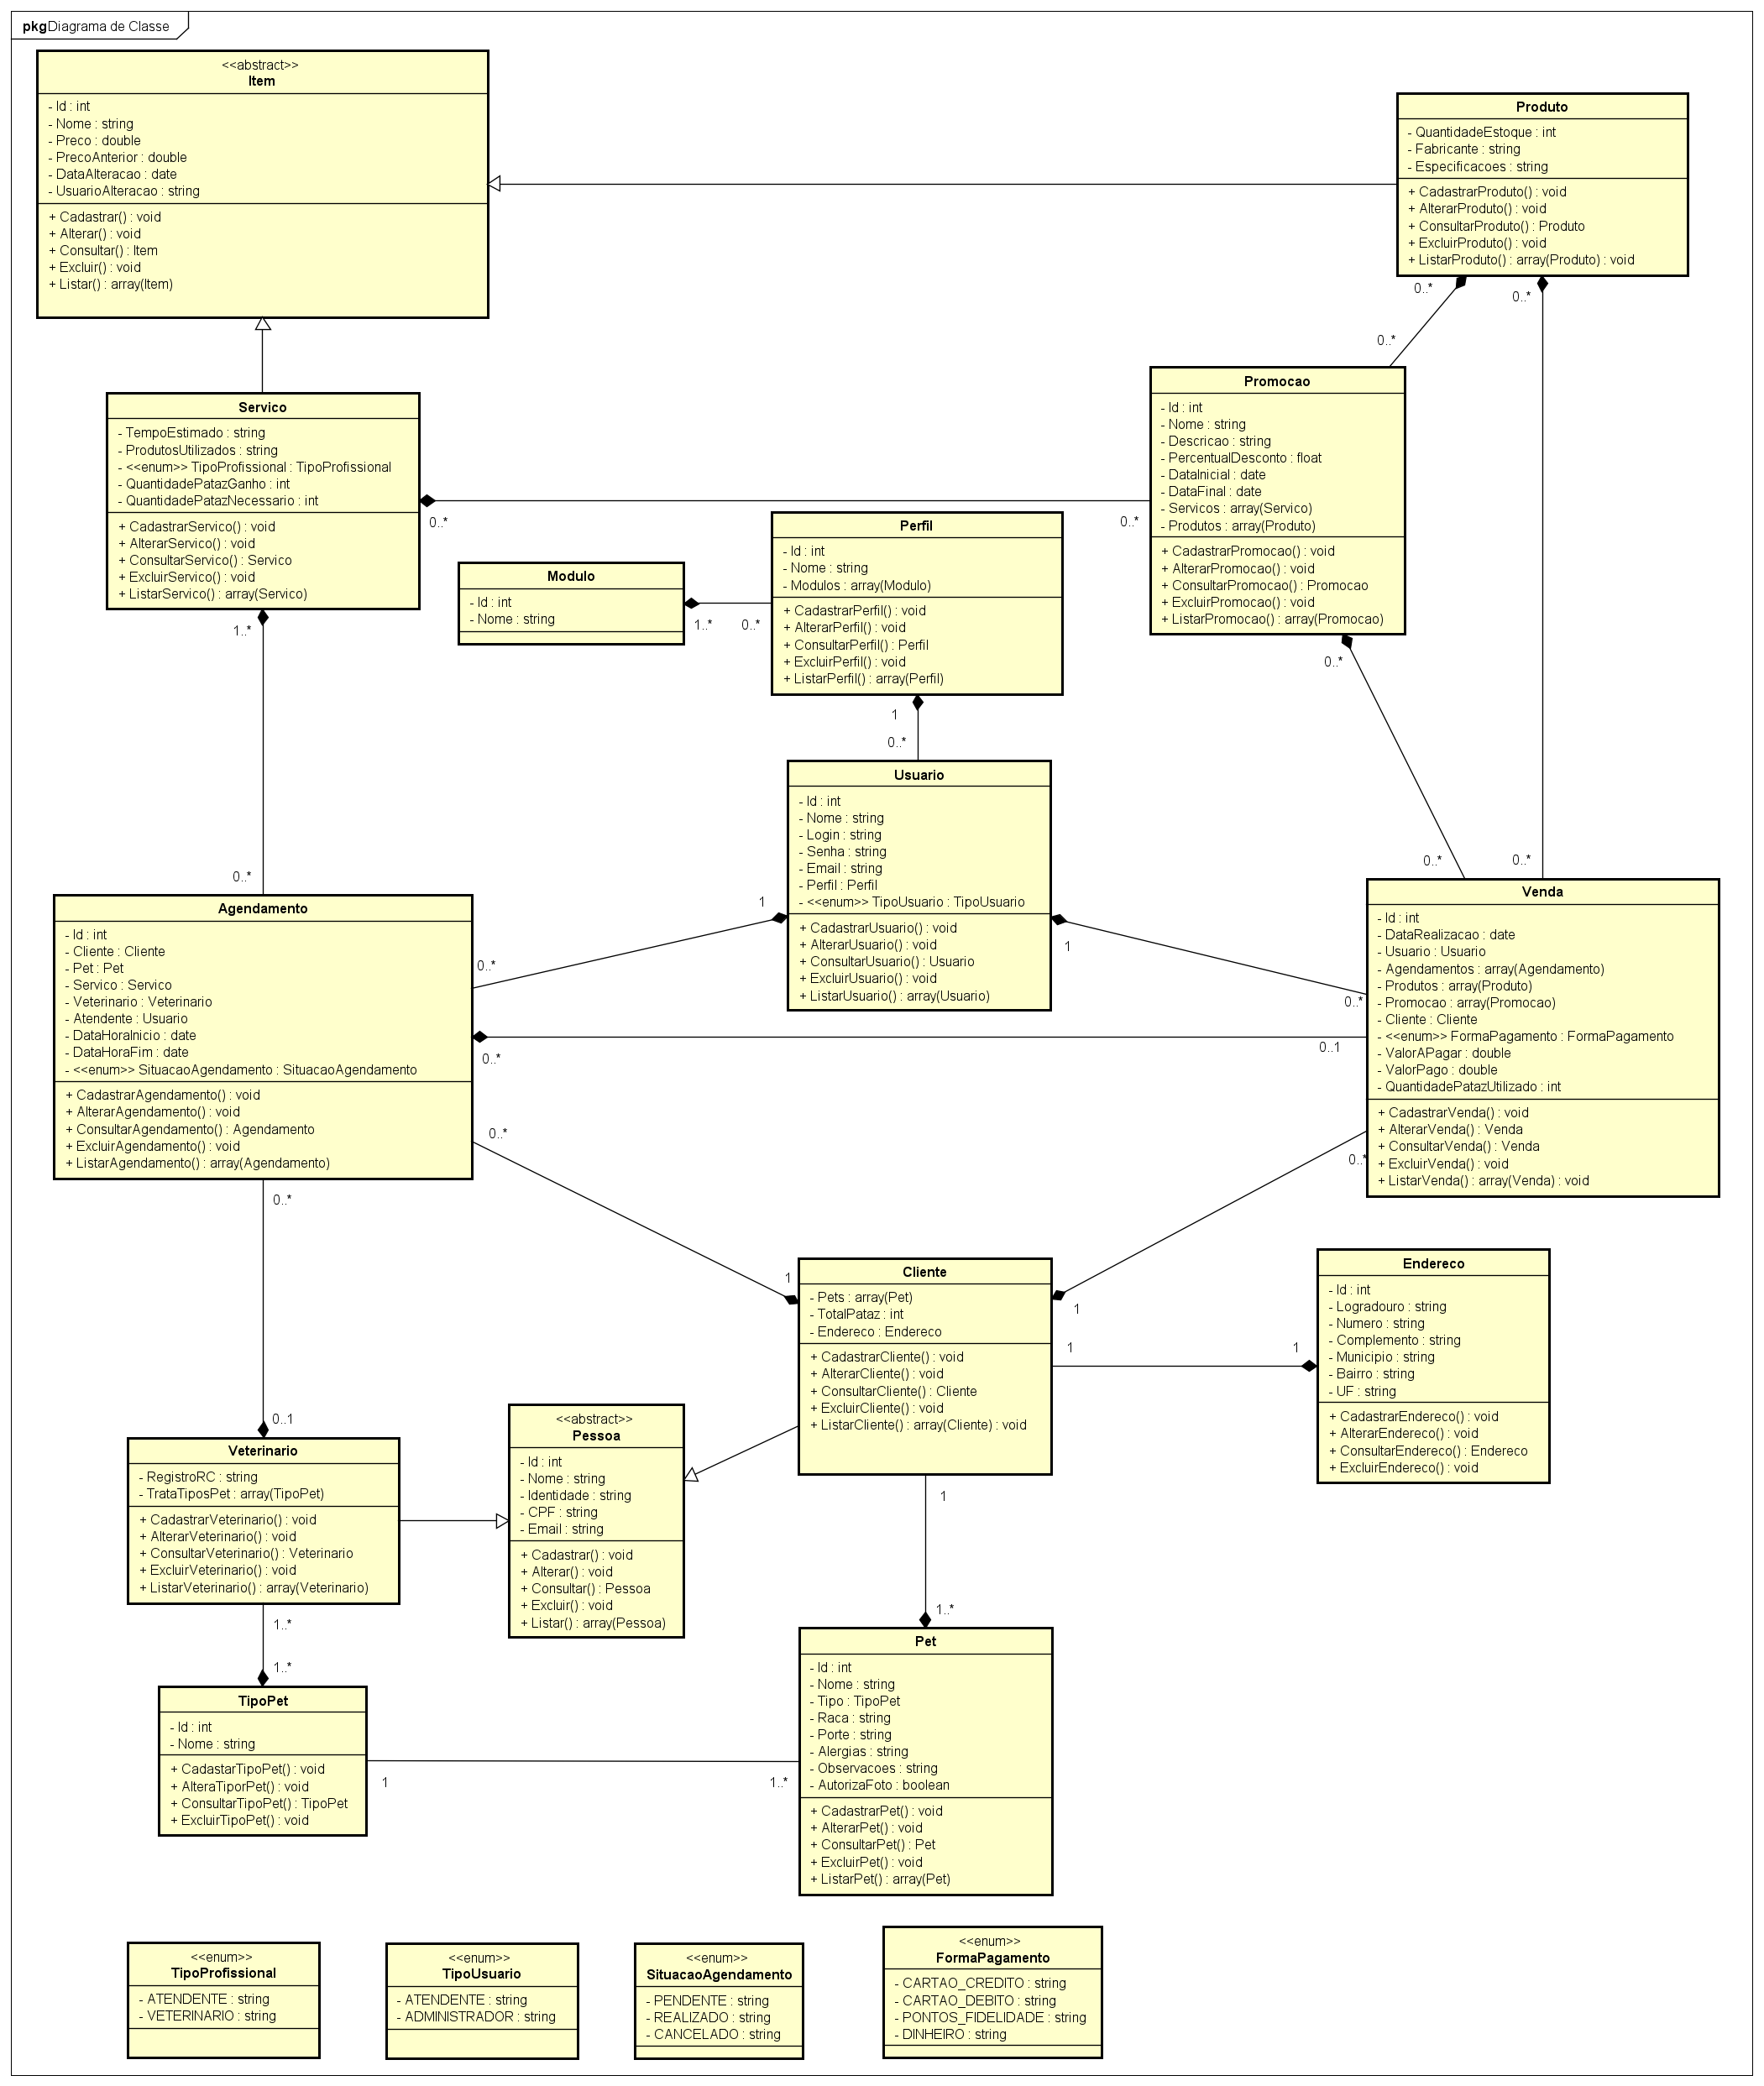

Modelo Entidade-Relacionamento
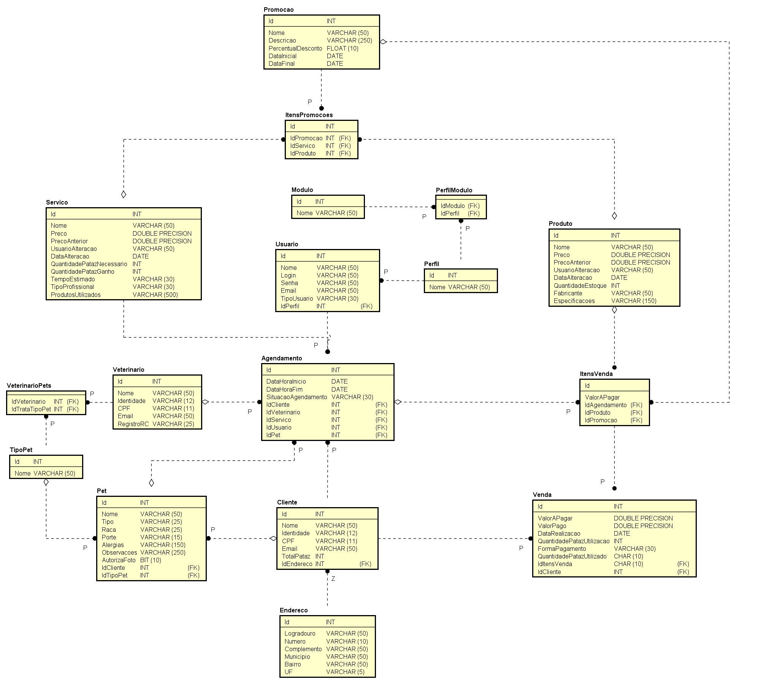

Diagrama de componentes
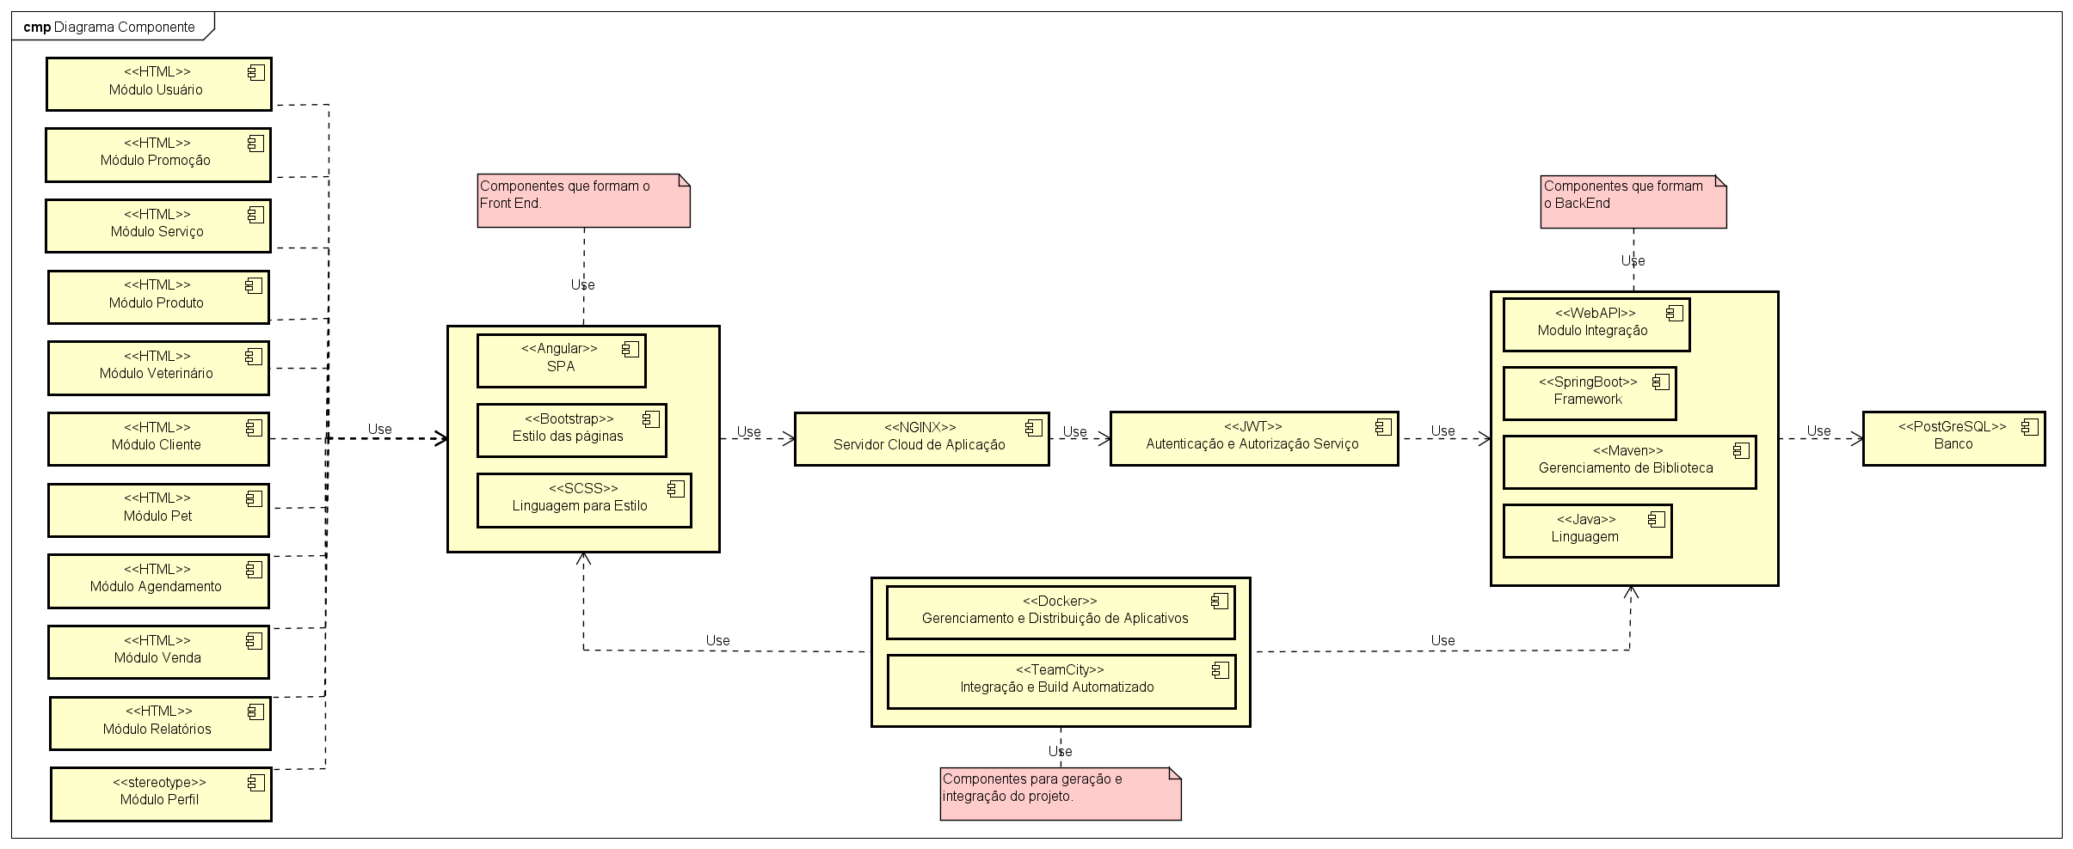

Diagrama de implantação
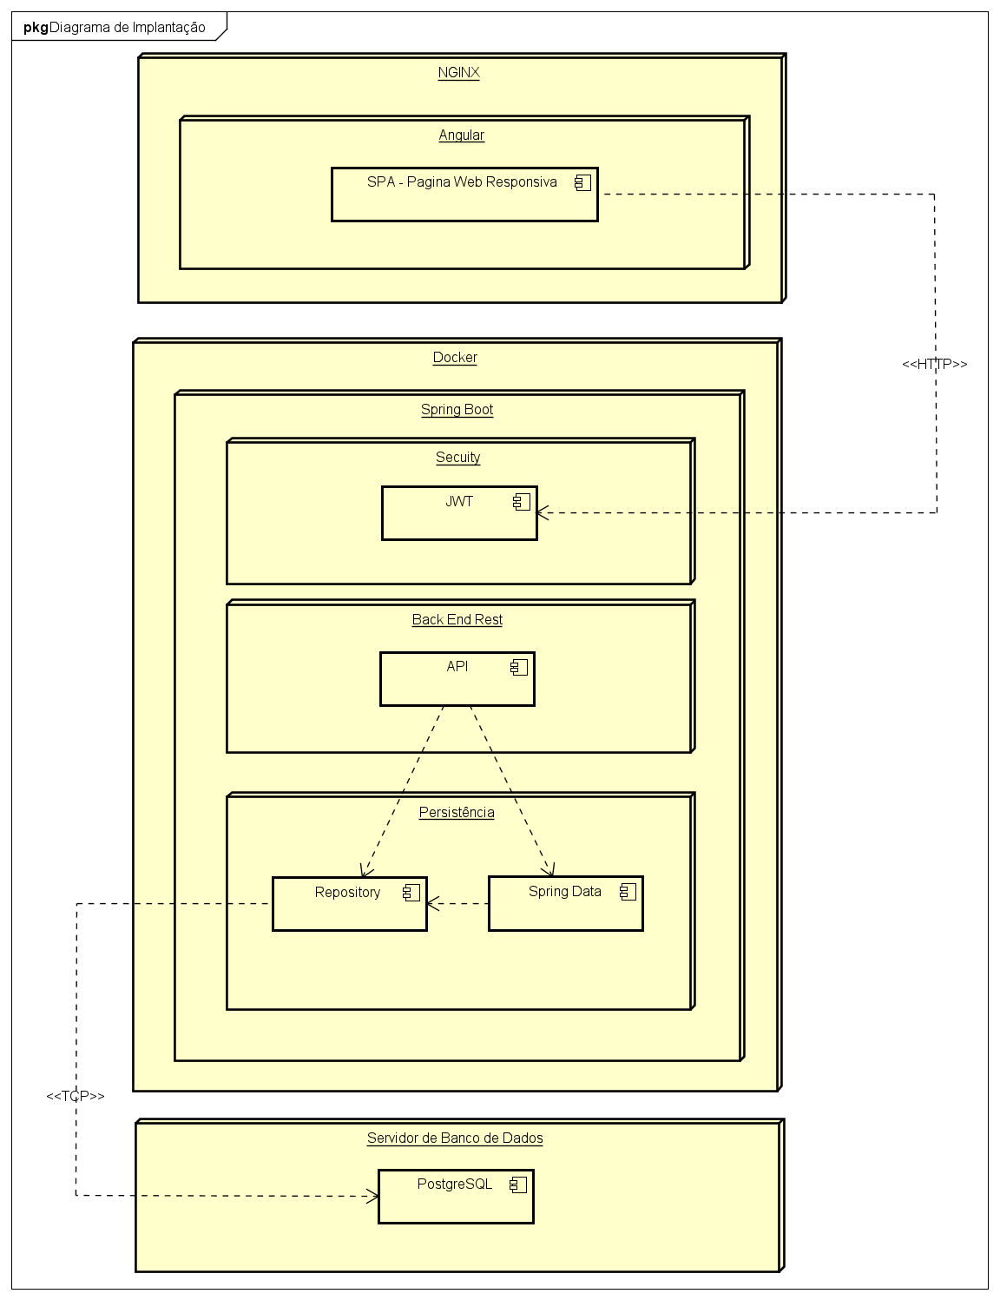

Plano de Testes
Número | Caso de uso | Objetivo do caso de teste | Entradas | Resultados esperados
 | Gerenciar Serviço: Inserir Serviço | Validar cadastro com sucesso. | Logar no sistema com usuário de perfil administrador.  Acessar o menu de serviços.  Serviços já cadastrados são listados.  Clicar no botão de adicionar.  Informar os seguintes dados nos respectivos campos:  Nome: Banho  Preço: R$ 120,00  Tempo Estimado: 60 minutos  Produtos Utilizados: Shamppo, Hidratante e Perfume.  Tipo do Profissional: Atendente.  Quantidade Pataz Ganho: 10  Quantidade Pataz Necessário: 100  Clicar no botão de inserir. | O sistema apresenta uma mensagem de sucesso, informando que o serviço foi cadastrado.  O sistema exibi a tela de listagem de serviços.
 | Gerenciar Serviço: Inserir Serviço | Verificar que não é possível inserir um serviço com mesmo NOME de outro serviço já cadastrado no sistema. | Realizar processo de criação de serviço descrito no caso de testes de número 1.  Cadastrar serviço com nome Banho.  Na tela de cadastro informar os seguintes dados nos respectivos campos.  Nome: Banho  Preço: R$ 200,00  Tempo Estimado: 150 minutos  Produtos Utilizados: Shamppo, Hidratante e Perfume.  Tipo do Profissional: Atendente.  Quantidade Pataz Ganho: 10  Quantidade Pataz Necessário: 100  Clicar no botão de inserir. | O sistema emite uma mensagem de erro informando que nome de serviço Banho já existe no sistema cadastrado para outro serviço.  O sistema permanece na tela de cadastro.
 | Gerenciar Produto: Excluir Produto | Validar exclusão com sucesso. | Logar no sistema com usuário de perfil administrador;  Acessar o menu de produtos;  Produtos já cadastrados são listados;  Clicar no botão de excluir;  Sistema exibi mensagem de confirmação;  Confirmar exclusão. | O sistema apresenta uma mensagem de sucesso, informando que o produtos foi excluído.  O sistema exibi a tela de listagem de produtos.
 | Gerenciar Produto: Excluir Produto | Verificar que não é possível excluir um produto que já fez parte de uma venda realizada. | Realizar processo de exclusão de produto descrito no caso de testes de número 3.  Clicar no botão de excluir.  Sistema exibi mensagem de confirmação;  Confirmar exclusão. | O sistema emite um uma mensagem de erro informando que o produto selecionado não pode ser excluído, pois já existem registros de venda para o produto em questão.  O sistema permanece na tela de listagem/consulta.
 | Gerenciar Agendamento:  Alterar Agendamento | Alterar agendamento com sucesso. | Logar no sistema com usuário de perfil administrador ou atendente.  Acessar o menu de agendamentos.  Agendamentos pendentes de realização são listados.  Clicar no botão de alterar.  Selecionar serviço diferente no agendamento.  Serviço agendando: Corte de unha.  Novo serviço informado: Banho e Tosa.  Novo preço e tempo estimado são exibidos.  Clicar no botão de grava. | O sistema apresenta uma mensagem de sucesso, informando que o agendamento foi alterado com sucesso.  O sistema exibi a tela de listagem de agendamentos.
 | Gerenciar Agendamento:  Alterar Agendamento | Verificar que não é possível alterar um agendamento caso a hora do serviço a ser realizada gere conflito de agenda. | Realizar processo de alteração de agendamento descrito no caso de testes de número 5.  Clicar no botão de alterar.  Selecionar serviço diferente do agendamento.  Serviço agendando: Corte de unha.  Novo serviço informado: Banho e Tosa.  Novo preço tempo estimado é exibido.  Clicar no botão de gravar. | O sistema emite uma mensagem de erro informando que o novo tempo estimado para o serviço informado, ultrapassa o tempo disponível na agenda para a data em questão.  O sistema permanece na tela de alteração.

Estimativa de pontos de função
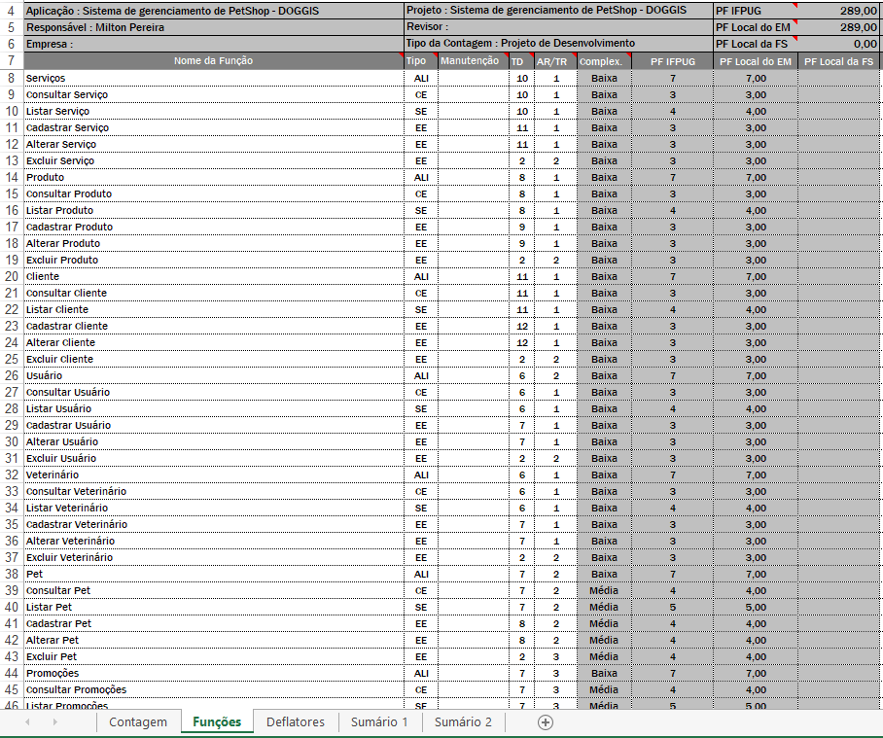

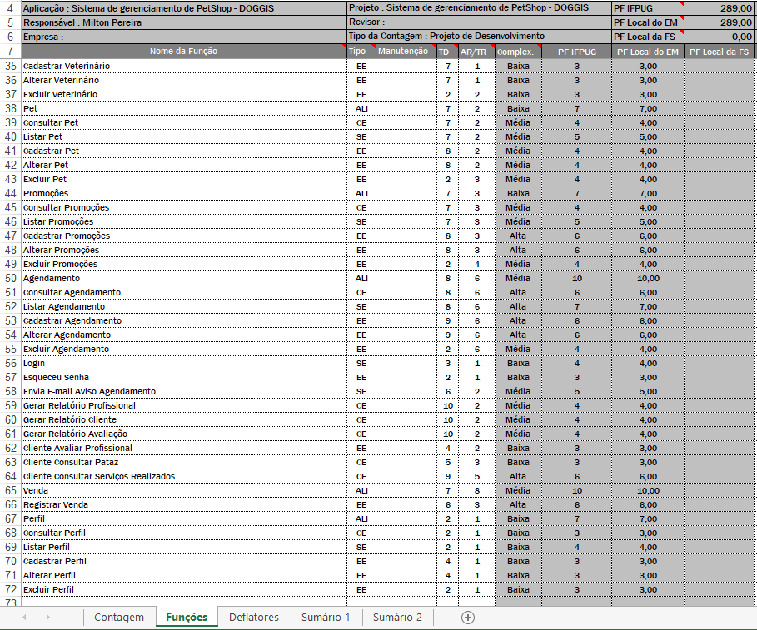

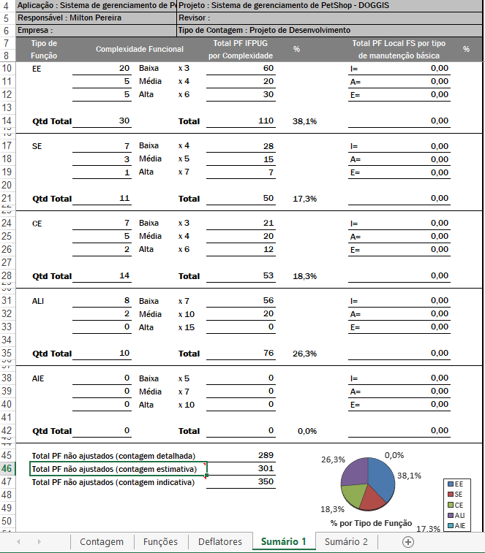

Informações da implementação
O código fonte da aplicação se encontra disponível na plataforma Github no repositório abaixo contendo dois projetos, um de back end e outro de front end.

https://github.com/MiltonPereira7/TCC_PUC_MINAS

